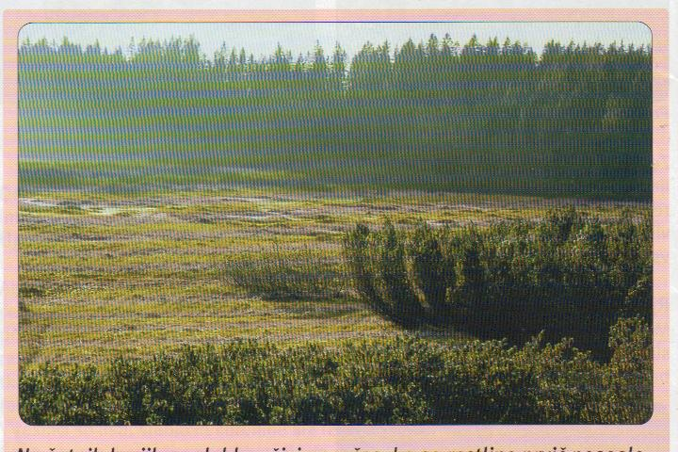

Na šotnih barjih se zlahka vživimo v čas , ko so
rastline prvič posegle po kopnem. Mehki , rahli
in z vodo napiti šotni kupčki se ponekod dvigajo
iz vode , drugot so popolnoma zaliti. V njih
prevladujejo šotni mahovi. Močno se razlikujejo
od drugih rastlin , ki jih srečamo na travniku. Na
dnu odmirajo , na vrhu pa rastejo. Odmrle plasti
lahko segajo več deset metrov globoko.

Mahovi so rastline , ki imajo razvita prava tkiva , pravih rastlinskih organov pa še ne. Imajo neprave liste , stebla in korenine. Vodo črpajo s celotno površino; potrebna je tudi za oploditev. Razlikujemo jetrenjake ter lisnate mahove. So izrednega pomena kot zadrževalci vode ter kot pionirske rastline. Uspevajo zlasti na vlažnih senčnih legah , zato so razširjeni na barjih , v tundrah in tropskih predelih.

Raznolikost mahov

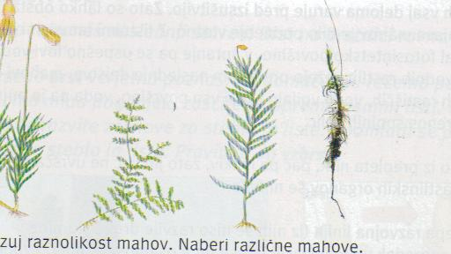

Ugotavlanje vrst je prezahtevna naloga. Kljub temu lahko poiskusimo natančneje določiti nekaj najolj pogostih mahov. Po obliki listečev in posebnih razmnoževalnih tvorb lakko ugotovimo , koliko različnih mahov imamo.
Mahove delimo glede na oblikovanost telesa.

Listnati mahovi

Srebrni mah , lasasti kopičar in šotni mah so listnati mahovi.
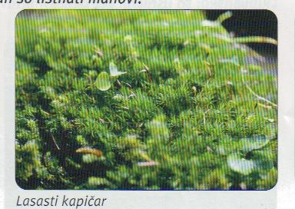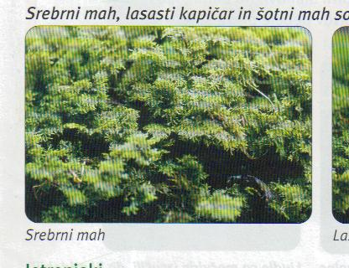

Srebrni mah Lasasti kopičar
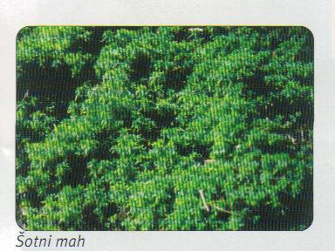

Šotasti mah

Jetrenjaki
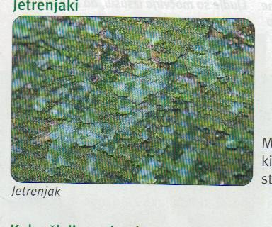

Jeternjak

Med mahove uvrščamo tudi jetrenjake , ki imajo bolj ploščato in vilasto razraslo steljko.

Kje živijo mahovi
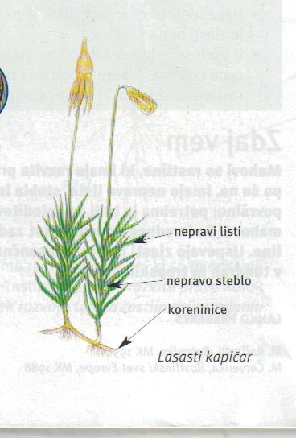

Nepravilni listi

Koreninice
Nepravilno steblo

Lasasti kopičar

V evoluciji so rastline osvajale kopenski način življenja.

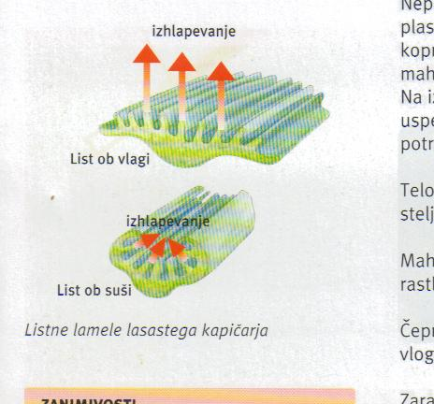Nepravi listi , ki nimajo peclja , imajo različno oblikovane celice. Prekriva jih tenka plast kutikule , ki vsaj delno varuje prad izsušitvijo. Zato so lahko obstali na kopnem. V času pojava mahov je bilo podnebje vlažno. Z listnimi lamelami je je mah močno povečal fotosintetsko površino , v špranje pa se uspešno lovi voda. Na izvor mahov iz vodnih rastlin kažejo predusem nasledna dejstva: mahovi uspevajo na vlažnih rastiščih in vodo vpijejo skozi vso površino.

Telo ni več zgrajeno iz prepleta nitk , pač pa iz tkiv , zato jih več ne uvrščamo med steljčnice. Pravih rastlinskih organov še nimajo.

Zaradi velike vpojne moči dlujejo kot zbiralni vode. V sušnih obdojih so pomemben vir vode za gozdno rastlinje.

Na močvirnih tleh uspevajo različni šotni mahovi. Na barjih , kakršno je Ljuljansko so ustvarili ve deset metrovdebele plasti šote.

